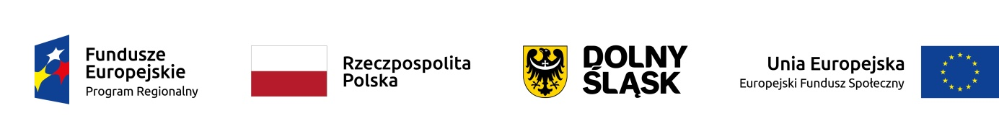

HARMONOGRAM ZAJĘĆ LOGOPEDYCZNYCH
w Publicznym Żłobku w Wińsku z filią przy ul. Szkolnej 4

W ramach projektu „Nowe miejsca opieki nad dziećmi do lat 3w Gminie Wińsko szansą na wzrost zatrudnienia wśród rodziców” współfinansowanego z Europejskiego Funduszu Społecznego w ramach Regionalnego Programu Operacyjnego Województwa Dolnośląskiego na lata 2014-2020. Numer i nazwa Działania: 8.4 Godzenie życia zawodowego i prywatnego.

Miesiąc: kwiecień 2021 r.
Lp. | Data | Godziny
 |  | od | do
1. | 12.04.2021 r. | 13:45 | 14:45
2. | 13.04.2021 r. | 7:45 | 9:45
3. | 19.04.2021 r. | 13:45 | 14:45
4. | 20.04.2021 r. | 7:45 | 9:45
5. | 26.04.2021 r. | 13:45 | 14:45
6. | 27.04.2021 r. | 7:45 | 9:45

Dyrektor Żłobka

Diana Zioła

